[该期刊撤回9篇文章，主要原因是同行评审的公正性受损以及可能操纵出版过程](https://mp.weixin.qq.com/s?__biz=MzIwNzc3MzU3NQ==&mid=2247484497&idx=2&sn=99159fd04e14905d91ebefa5f18ab22b)

[诚信探索](javascript:void(0);)2025-04-27 08:40:21上海

近年来，互联网和云技术的进步使得消费者进行在线购物和交易的电子交易显著增长。这种增长导致未经授权的用户敏感信息被访问，并损害了企业的资源。

2021 年 10 月 11 日，沙特阿拉伯利雅得阿尔玛雷法大学的研究团队在***PloS one***杂志在线发表题为**“Detecting phishing websites using machine learning technique”**的研究论文，**该研究表明，所提出的方法在恶意 URL 检测方面的表现优于现有的方法。**

但是，在 2025 年 4 月 23 日，该文章被撤回，**主要原因是同行评审的公正性受损以及可能操纵出版过程。**

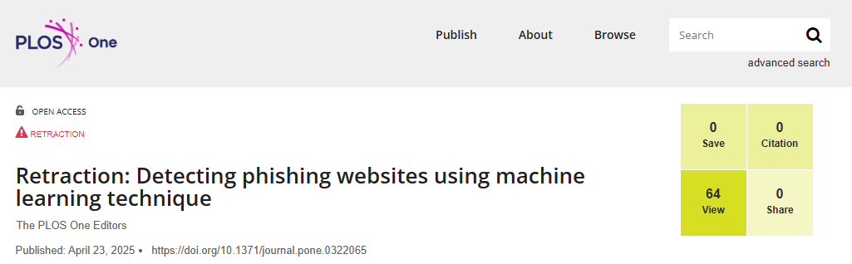

PLOS One 编辑部撤回了这篇文章，因为我们怀疑该文章是一系列投稿中的一篇，这些投稿存在同行评审的公正性以及出版流程中可能存在的操纵。这些担忧使人们对所报告结果的有效性和来源产生了质疑。我们很遗憾，这些问题在文章发表前未能得到明确。

作者没有直接回复，或者我们无法联系到他。

除上述文章外，一同被撤回的还有8篇文章，被撤回的9篇文章如下:

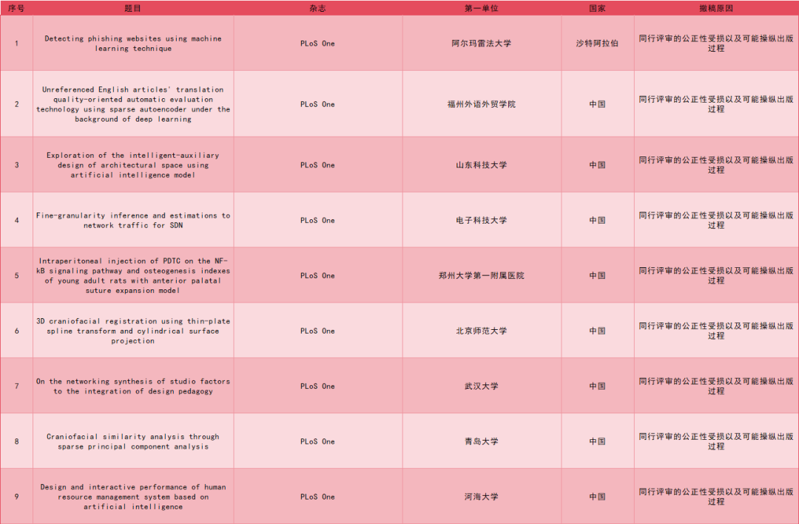

参考消息：

https://journals.plos.org/plosone/article?id=10.1371/journal.pone.0322065